UNIDAD III. LA GUERRA FRÍA
3.1 La Guerra Fría.
Guerra Fría: un enfrentamiento entre bloques
“Paz imposible”, “decadencia competitiva”, “paz de los cementerios” son algunas de las formas como los estudiosos han definido la Gerra Fria, periiodoo posterior a la segunda Guerra Mundial durante el cual el mundo se caracterizó por la competencia entre la Unión de Repúblicas Soviéticas Socialistas y Estados Unidos de América por alterar el equilibrio del poder internacional sin recurrir abiertamente al uso de la fuerza.
También se identificó por la conformación de dos bloques representativos de dos sistemas de vida: el capitalismo y el socialismo, definidos en el siguiente cuadro.
Capitalismo | Socialismo
Sistema que organiza la economía con base en:  - La propiedad y su administración es de particulares.  - Los medios de producción son de sus propietarios, de quienes aportan el capital.  - La regulación se deja a la libre oferta y demanda de bienes de consumo. | Sistema que organiza la sociedad y la economía con base en:  - La propiedad y su administración es colectiva o a través del Estado.  - El Estado regula los medios de producción y dicta qué, cómo y cuánto producir.  - El mismo aparato estatal regula la distribución de los bienes.
La escultura del Obelisco roto simboliza el frágil equilibrio de fuerzas entre las dos superpotencias durante la Guerra Fría.
Sabías que...
La escultura Obelisco roto fue creada entre 1963 y 1964 por Barnett Newmann, uno de los más prestigiados miembros de la escuela de Nueva York. Está fabricada con acero y al igual que la mayoría de sus obras, ésta se deriva de dibujos o pinturas de Newmann. En total, son tres obeliscos, uno de los cuales está dedicado a Martin Luther King, líder del movimiento de derechos para los afroamericanos.
La conformación de los bloques económicos y militares
Al finalizar, la guerra las fronteras del mundo ya no eran las mismas. La Union Sovietica se anexó Estonia, Letonia, el este de Polonia y zonas de Finlandia, Rumania, Checoslovaquia y Alemania Oriental; también ocupó las islas Kuriles, que habían sido japonesas.
El territorio de Polonia quedó desplazado hacia el oeste. Alemania y Austria, así como Berlín y Viena, fueron divididas en cuatro zonas controladas por las potencias aliadas. Además Italia cedió territorios a Grecia y Yugoslavia.
La Unión Soviética y Estados Unidos de América se convirtieron en las únicas superpotencias. Se comenzó a considerar al mundo dividido en dos grandes bloques: el occidental y el oriental. El primero bajo la hegemonía del capitalismo estadounidense y el segundo del comunismo soviético.
Estados Unidos conservó una economía fuerte y podía impulsar la economía de sus aliados y también tenía la bomba atómica. Se pretendía que Occidente estableciera gobiernos democráticos y capitalistas. Las zonas capitalistas de Alemania se unieron en un gobierno de coalición y la Unión Soviética reaccionó bloqueando Berlín Occidental en 1948; se temía una guerra entre los rusos y los occidentales. Los estadounidenses abastecieron Berlín con puentes aéreos y en 1949 se levantó el bloqueo. Ese mismo año surgieron dos Estados en Alemania: la República Democrática Alemana (RDA), socialista, y la República Federal Alemana (RFA), capitalista. Hacia 1961 las autoridades socialistas levantaron un muro que separaba Berlín Occidental del Oriental, símbolo que durante muchos años marcó la separación y las enormes diferencias entre los dos sistemas sociales, económicos y políticos.
En 1949, los países occidentales formaron la Organización del Tratado del Atlántico Norte (OTAN), los que suscribieron el tratado estaban en contra de la expansión del comunismo. La URSS respondió a la formación de la OTAN con la creación del Pacto de Varsovia, al cual se adhirieron los países socialistas.
La conformación de dos bloques: OTAN y Pacto de Varsovia.
Los organismos internacionales
Aunque la expresión primaria de la lucha por la hegemonía en el mundo durante este periodo se daba en la posesión de armamento, también lo hizo en la política económica internacional.
Al finalizar la Segunda Guerra Mundial, y con el fin de regular el sistema monetario internacional y concretar el pago de los países deudores mediante el dólar, se crearon una serie de organismos financieros internacionales.
En 1944, después de largas conversaciones entre economistas de las grandes potencias capitalistas en Bretton Woods, se llegó al acuerdo para la creación del Fondo Monetario Internacional (FMI) y el Banco Mundial (BM).
A partir de la fundación del FMI y del Sistema Monetario Internacional se fueron estabilizando los cambios de moneda, las transacciones internacionales, los financiamientos y créditos para el desarrollo de los países más atrasados o que tenían diversas crisis.
Como guardián del Sistema Monetario Internacional, el FMI obligaba a quienes requirieran de sus servicios de crédito o financiamiento a mantener la paridad de su moneda nacional con relación al dólar; si un país necesitaba devaluar su moneda debía consultar con el Fondo y obtener la autorización.
Además, para dar un crédito se investigaba la economía y el sistema político del país solicitante. El Banco Mundial emitía recomendaciones que llegaban a determinar cuánto debía invertir un país en educación, salud y obras públicas; qué paridad monetaria mantener y, por supuesto, cuánto del ingreso nacional se debía separar para el pago del servicio de la deuda con el FMI.
Los países necesitados se endeudaban cada vez más con el FMI, y para poder pagar la deuda debían abaratar los precios de sus recursos naturales. Los gobernantes decidían las políticas que consideraban convenientes sin tomar en cuenta la opinión de la ciudadanía, y al no poder destinar libremente mayores recursos a la educación, la salud y las obras públicas de su país y depender de las imposiciones del Fondo para mantener los créditos, la gente se inconformaba con sus gobiernos.
Otro de los organismos desarrollados para mejorar el sistema de comercio internacional fue el Acuerdo General sobre Aranceles Aduaneros y Comercio (GATT), que arrancó en 1948.
Uno de los beneficios que ofeecía este acuerdo a los países suscreitos era la baja en los costos de derechos de aduana. Sin embargo, en la práctica sólo resultaban favorecido los países que a juicio de los dirigentes del GATT (en su mayoría estadounidenses o europeos) tenían una economía sólida y buena conducta; es decir, los que favorecían la compra de productos de Estados Unidos de América o Europa.
Esta práctica provocaba un desequilibrio en su balanza comercial; los países compraban más de lo que exportaban y, en algunos casos, al no poder competir con los bajos precios de los productos estadounidenses, se vio desestabilizada su producción nacional.
En lo básico, los organismos creados para regular los mercados, financiar el desarrollo y otorgar créditos a los países en vías de desarrollo, tuvieron como fin activae la ecnomia, pero los beneficios fueron mayores para los países que controlaban las políticas de los organismos financieros internacionales.
Otra de las organizaciones que surgieron de la necesidad de buscar un mejor desarrollo conjunto y lograr la unidad frente a bloques de otros continentes fue la OEA (Organisacion de Estados Americanos), creada en 1949. La OEA se configura como un organismo internacional regional en el seno del sistema de Naciones Unidas y que tiene como objetivos asegurar la paz y la seguridad, promover la democracia y proteger los derechos y libertades fundamentales en el continente americano. En su fundación integraban la OEA los 21 países americanos independientes en ese momento, cifra que ha ido aumentando hasta incluir a todos los Estados independientes del continente.

Los organismos financieros internacionales continúan jugando un papel muy importante en el escenario mundial actual.
Desde su creación, la eficacia de los organismos internacionales ha sido muy cuestionada. Además de los explicados en el apartado anterior, existen otros de carácter regional como la Organización de los Estados Americanos, la Comisión Económica para América Latina o especializados como la UNESCO o la PNUD.
Sabías que...
Para tener un conocimiento más amplio de la ONU, sus diversos frentes de trabajo y la actualización de sus objetivos y miembros, entra a la página de la ONU: www.un.org.

Conflictos bélicos de la Guerra Fría

Las grandes batallas de la Guerra Fría.
El enfrentamiento entre el capitalismo y el comunismo engendró un sistema bipolar en el mundo. Las potencias que encabezaban el sistema defendían sus intereses geopolíticos buscando no alterar el principio de equilibrio “suma cero”. Si uno de ellos perdía territorios en su zona de influencia, el otro podía ganarlo en otra zona rompiendo el equilibrio.
Geopolítico: relacionado con el punto de vista geográfico y politico de una región.

Los estadounidenses no sólo vieron en el comunismo a un enemigo del sistema capitalista, sino a una ideología que atentaba contra todos los valores occidentales; se dieron a la tarea de organizar una gran campaña de propaganda antisocialista.
Sabías que...
En un discurso ante el Congreso el 12 de marzo de 1947, Harry Truman hizo la siguiente afirmación: “Creo que la política de los EE.UU. debe ser apoyar a los pueblos libres que están resistiendo intentos de agresión de minorías armadas o presión exterior”. Esta política comenzó a conocerse como la Doctrina Truman.

La política exterior de Estados Unidos se caracterizó, en nombre de la seguridad nacional, por la expansión de su zona de influencia. De igual manera, la política de la URSS se basaba en hacer anexiones a su territorio y en buscar que otros países se convirtieran en sus satélites.
Ambas superpotencias usaban para sus fines la propaganda y el militarismo. Según el intelectual Antonio Gramsci: “una superpotencia es un país que cuenta con un potencial de presión tal, que le permite obtener, al menos en parte, los resultados de una guerra victoriosa sin haber llegado a combatir”. Durante la Guerra Fría, las superpotencias lucharon entre sí de manera indirecta, a través de sus países aliados, en diversas partes del mundo. Esto les permitió probarse mutuamente. Intentaban acobardar al bloque contrario mediante la exhibición o la declaración de las armas.
La lógica del equilibrio de poderes entre los dos bloques se daba a partir de que la URSS tenia su zona de influencia político-economica, lo mismo que Estados Unidos de América, se trataba de no modificar el equilibrio.
Ante el surgimiento de movimientos que pudieran afectarlo, la amenaza del uso de las armas nucleares se cernía sobre la humanidad. Conociendo los efectos de las nuevas armas, la carrera armamentista se agilizó y algunos países comenzaron a “armarse para la paz”. Esto trajo, como una de las expresiones de la Guerra Fría, la economía deguerra: crear, producir y financiar investigaciones para el desarrollo de armas letales.
Durante la Guerra Fría se crearon gran cantidad de carteles, como éste, representando la lucha entre Estados Unidos de América y la URSS.
El armamentismo
Gran parte de la economía de ambos bloques de poder se basaba en la producción de armamento. Estados Unidos, el mayor inversionista en la industria militar, llegó a gastar más de 6% de su producto nacional bruto (PNB) en la producción de armas y equipo militar. Otros países del bloque occidental gastaban entre 15 y 20 dólares de cada 100 del presupuesto nacional en producción, compra y venta de armas; tres veces más de lo asignando a vivienda y educación.
Conlifcto árabe-israel
Durante este periodo, el Medio Oriente fue escenario de tensiones y conflictos territoriales, étnicos y religiosos, así como de intervenciones occidentales.
El horror del genocidio estaba muy presente al finalizar la Segunda Guerra Mundial.
Poco a poco se había dado a conocer quiénes habían colaborado en la planeación del exterminio de judíos, gitanos, polacos, yugoslavos y socialistas en campos de concentración nazis. Incluso se cuestionó a los Aliados por haber callado durante tanto tiempo la información que tenían sobre los campos de concentración. Estados Unidos de América no pudo evitar la presencia del antisemitismo, o el rechazo a lo judío, en su territorio. Cuando se dio a conocer el exterminio perpetuado en los campos de concentración y los judíos sobrevivientes intentaron regresar a casa, surgió el tremendo problema: ¿Cuál era su nación, su país?, ¿tenían un Estado?

Genocidio: exterminio o eliminación de un grupo social por motivo de raza, etnia, religión, política o nacionalidad.
Antisemitismo: doctrina o tendencia de los antisemitas o enemigos de la raza hebrea, de su cultura o de su influencia.

Para indemnizar a franceses, rusos y estadounidenses por daños de guerra se hizo un llamado a los Estados que habían formado el Eje. Pero ninguno de ellos respondía por los judíos. Al finalizar la guerra, los liederes políticos y religiosos soinistas trataron de obtener el reconocimiento del pueblo judío en la ONU. Una parte de ellos se consideraban un pueblo en el exilio que tenía derecho a un Estado que se llamaría Israel y que debería asentarse físicamente en Palestina. Theodor Herzl, autor de El Estado judío, había promovido la vuelta de los judíos a tal lugar. La promesa de los ingleses, quienes tenían bajo su mando al territorio palestino, favoreció la migración judía hacia allá, lo cual creó conflictos en la zona.

Los Israelitas emigraron a su nueva casa, enalteciendo la bandera del recién proclamado Estado de Israel.

De 1933 a 1936, fue un periódo de revueltas entre judíos y palestinos. En 1937 se presentó el plan de partición de Palestina que fue rechazado. Muchos palestinos tuvieron que refugiarse en países vecinos, pues el terrorismo de grupos judíos (Irgun Zai Leumi) los hacía huir.
Pronto, el terrorismo de ambos bandos se hizo común. Al finalizar la Segunda Guerra Mundial, Estados Unidos de América presionó para que fueran aceptados 100 mil nuevos inmigrantes judíos en territorio palestino. En respuesta, la Liga Árabe se reunió en Londres para exigir la independencia de Palestina y rechazar la idea de la existencia de dos Estados en un solo territorio.
Terrorismo: sucesión de actos de violencia ejecutados para infundir terror.
La irreconciliable posición de árabes y judíos se convirtió en una historia interminable de guerras, terrorismo y contraterrorismo sobre todo a partir de la declaración de la formación del Estado de Israel en 1948. Se involucró a la Liga Árabe y a los políticos de las potencias, ya fuera para buscar una soliom pacifica o para vender armas a los grupos que estaban peleando. Desde entonces Israel ha ocupado más territorios, modificando las fronteras acordadas por la resolución de la ONU. Las luchas por la ocupación de territorio han sido constantes, en especial en 1956, 1967 y 1973. Los países vecinos han abierto campos para refugiados palestinos, quienes han buscado apoyo para contrarrestar el avance de los israelíes.
En 1964, bajo los auspicios de Gamal Abdel Nasser y Ahmed Shukeiri, se acordó la creación de la Organización para la Liberacion de Palestina (OLP), con el fin de apoyar a los refugiados palestinos y de impulsar la liberación de territorio ocupado por los israelitas. Los árabes se unieron más para consolidar la Liga Árabe en 1968, y bajo el liderazgo de Yasser Arafat se creó el Congreso Nacional Palestino, como una asamblea representativa en el exilio, en la que se formuló la Carta Nacional Palestina, en la que daban a conocer su posición: Palestina es el suelo patrio del pueblo palestino árabe y es indivisible.
La tensión creció en Medio Oriente y se dieron varias revueltas, entre ellas la rebelión popular de 1970 contra la monarquía jordana, donde más de un millón de refugiados palestinos fueron vencidos. Debido a la desventaja militar, los palestinos pelean desde 1987 en lo que llaman la Intifada, o Guerra de Piedras, a la que se han sumado iraquíes y libios. Hasta hoy este conflicto sigue cobrando más y más victimas.

Las tensiones en Medio Oriente tienen muchas causas, pero es innegable que el petróleo es la principal de ellas.
El Medio Oriente también se ha visto sacudido por guerras religiosas, como la de Líbano, país cuya población profesa minoritariamente el cristianismo y la mayoría musulmana. En 1943, cuando se proclamó su independencia de Francia, se instauró un sistema político que permitía a la minoría cristiana elegir al presidente, y tenían mayoría en el Parlamento, por lo que tenía más poder que la población musulmana, que tenía derecho a elegir al primer ministro.
Para la década de 1950, los musulmanes se inconformaron con ese sistema y estalló una crisis, que se mantendría hasta la década de 1970, que llevó a una prolongada guerra civil. En la lucha los refugiados palestinos eran constantemente atacados por una facción o bando del Partido Cristiano, por lo que la OLP se involucró en el conflicto provocando la intervención de Siria a favor de los cristianos. La violencia contra niños y mujeres palestinos se recrudeció. Ante la situación, la ONU envió a territorio libanés fuerzas multinacionales, llamadas cascos azules, formadas por franceses, italianos y estadounidense.
Sabías que...
Se denomina cascos azules al personal militar de la Organización de las Naciones Unidas. Los constituyen los ejércitos nacionales del mundo y su misión hoy es mantener la paz. Es común verlos en zonas de conflicto patrullando y protegiendo principalmente a civiles.
Se acordó que las fuerzas combatientes de la OLP debían abandonar Líbano, por lo que muchos refugiados palestinos regresaron a su territorio y los israelíes comenzaron a hostigar la frontera con Líbano. Aparentemente controlado el conflicto, las fuerzas multinacionales salieron. Israel aprovechó el momento de indefensión palestina y tomó bajo su control los campamentos de refugiados de Sabra y Chatila, sin que el presidente libanés se opusiera. En septiembre de 1982 se atacó a estos campamentos perpetrando una masacre. Israel se quedó en el sur del Líbano alegando motivos de seguridad, lo que prolongó las tensiones.
Esta grafica muestra cómo quedó conformada palestina a raíz de la fundación del Estado de Israel.

Guerra de Corea
Un segundo conflicto que se enmarca dentro de los enfriamientos de la Guerra Fría es la guerra civil coreana.
Corea estaba en poder de Japón desde 1910. En 1945, ante la derrota de los japonenses en la Segunda Guerra Mundial, los aliados decidieron que estos debían retirarse del territorio coreano; se llegó al acuerdo de que el paralelo 38° dividiría a Corea en dos zonas, Norte y Sur, y que mientras no se nombraran gobiernos autónomos, habría tropas rusas en el norte y estadounidenses en el sur. Poco después del retiro de dichas tropas, en 1950, se desató una guerra civil.
Ante tal crisis, la ONU convocó a los miembros de su Consejo Permanente para resolver el problema. Con la notoria ausencia de la URSS se acordó que los norcoreanos debían ser condenados como agresores y debían retroceder a su posición original, arriba del paralelo 38°. Los norcoreanos no aceptaron retirarse, por lo que el Consejo votó nuevamente y autorizó a los países miembros el apoyo militar para Corea del Sur.
La misión se encomendó al general estadounidense Douglas MacArthur, quien encontró que la penetración norcoreana en el sur ya estaba muy avanzada. Los soldados norcoreanos estaban a las afueras de Seúl y el gobierno surcoreano había cambiado su sede a Tajón. El avance de las tropas estadounidenses hacia el norte no fue fácil. Era mucha la gente que huía de la guerra. Las carreteras estaban repletas de familias que llevaban sus pocas pertenencias a un lugar seguro. MacArthur pidió refuerzos que arribaron al puerto de Inchon, haciendo evidente la intervención y el apoyo estadounidenses para los surcoreanos. Pronto se revirtieron las derrotas sufridas por Corea del Sur hasta que la guerra se equilibró en el paralelo 38°. El paso de los surcoreanos sobre el paralelo molestó a la URSS y al gobierno chino, quien protestó y advirtió que si los soldados de Corea del Sur seguían cruzando el paralelo China intervendría en la guerra.
A pesar de la advertencia, los estadounidenses y las fuerzas de la ONU siguieron avanzando con la idea de vencer a los norcoreanos hacia la Navidad de 1950, por lo que el 25 de noviembre de ese año los ejercotps chinmos, ya infiltrados en la zona, cayeron sobre las tropas de la ONU y los estadounidenses, provocando su retroceso hacia el sur. MacArthur propuso entonces bombardear bases aéreas chinas o usar la bomba atómica. Su propuesta no fue aceptada, por lo que el general hizo público su desacuerdo y fue sustituido por el general Ridgway.
La guerra se estancó. Ambos bandos centraron su estrategia en agotar la resistencia del contrario; atacaban colinas o poblaciones sin importancia y luego se retiraban esperando la reacción. No hubo batallas generales en las que se buscara ganar territorio; los estadounidenses daban “saltos cortos”.
A mediados de 1951 comenzó a buscarse la paz. Las negociaciones para ello se prolongaron dos años y no fue sino hasta julio de 1953 en que sef firmó un armisticio en el cual se decide la división definitiva de Corea en dos: la del Norte y la del Sur. La primera se reconstruye con ayuda ruso-japonesa, mientras la segunda lo hace con la de Estados
Unidos. Los costos humanos y económicos fueron muchos; para 1963 se contabilizaban más de tres millones de muertos en el Sur.

Soldados norcoreanos.

Revolución Cubana
¿Alguna vez han oído hablar de Fidel Castro? ¿Saben cómo comenzó su presencia en Cuba? ¿Se han cuestionado por qué un luchador social cambia o se transforma? Su presencia tuvo su génesis en la Revolución Cubana. Estudiémosla. La isla antillana fue una de las últimas posesiones españolas en América. Su lucha por la independencia fue un movimiento tardío (1896) que, como estudiamos en el bloque I, Estados Unidos de América apoyó para asegurar su posición de potencia en el continente americano. Ya independizada, Cuba se convirtió en un centro de diversión para los turistas y marines estadounidenses, quienes frecuentaban bares, casinos y cabarets instalados en laisla. La derrama económica beneficiaba la economía de los dirigentes del país, pero no a sus habitantes; la sociedad cubana estaba formada por pocos ricos y muchos pobres inconformes.
Durante la primera mitad del siglo XX, el país fue gobernado bajo el auspicio y beneplácito de los estadounidenses. La situación cambió a raíz de un movimiento armado que se originó en la década de 1950 y que marcó el inicio de un gobierno socialista en la isla.
¿Cuándo y cómo inició la denominada Revolución? A principios de la década de 1950 la isla era gobernada por Fulgencio Batista, un dictador cuyo totalitarismo generó inconformidades entre algunos cubanos. Uno de esos inconformes era Fidel Castro Ruz, un joven abogado. Convencido de que la dictadura de Batista obstaculizaba cualquier cambio político, Castro comenzó su lucha junto con su hermano Raúl, Francisco Medina y Abel Santamaría.

Los protagonistas de la Revolución Cubana simbolizaron el cambio en la América Latina de la década 1960. Su figura recorrio y recorre el continente hasta la actualidad.
En 1952, su franca oposición al régimen provocó su encarcelamiento por 22 meses, pero la presión popular fue tal que Batista le otorgó la amnistía. Al comprobar la imposibilidad de una lucha política pacifica, Castro salio de la isla para reunirse con sus seguidores en México, donde se le sumaron el médico argentino Ernesto Che Guevara y Camilo Cienfuegos. Durante su estancia en tierra mexicana, Castro y sus seguidores se entrenaron para la lucha armada y firmaron alianzas y pactos con diversos grupos de cubanos. Fortalecidos regresaron a Cuba en 1956 y comenzaron una constante guerra de guerrillas que les permitiría la victoria a principios de 1959 y la huída del dictador.
Amnistía: olvido legal de delitos, que extingue la responsabilidad de sus autores.
Guerra de guerrillas: táctica militar que consiste en ver sin ser visto, hostigando al enemigo en su propio terreno, muy bien conocido por los grupos rebeldes en pugna..
Fidel Castro y su grupo de apoyo establecieron entonces una República Democrática Socialista. Se aplicó la ley de la nacionalización de la enseñanza y las órdenes religiosas comenzaron a salir de la isla. A partir de 1960 la expropiación de compañías estadounidenses se recrudeció; los dueños, familiares y visitantes salieron de Cuba.
En 1961, los rusos instalaron en la isla misiles nucleares que amenazaban directamente a Estados Unidos de América. Argumentando que Rusia estaba a unos pasos de América, los estadounidenses llevaron a cabo un desembarco desde la bahía de Cochinos, territorio de ellos en Cuba, para invadir la isla. Las amenazas cruzadas entre rusos y estadounidenses hicieron temer una tercera guerra, pero finalmente los diplomáticos de ambos países acordaron que los rusos retirarían los misiles y los estadounidenses ya no se empeñarían en invadir Cuba.
Guerra de Vietnam
Un tercer conflicto bélico que se enmarca en la lucha hegemonica entre Estados Unidos de América y la Unión Soviética es la guerra de Vietnam.
Vietnam se encuentra en la península de Indochina, colinda con Laos, Camboya y China. Es una importante zona geopolítica por las oportunidades que ofrece al comercio y la economía, además de sus recursos naturales.
En el siglo XIX la península de Indochina fue dominada por los franceses.
Aunque Francia intentó imponer su idioma, la religión cristiana y la educación occidental en sus colonias, era muy clara la separación entre vietnamitas y franceses, ya que los occidentales pensaban, como afirmaba Henri Moniot, que “estos pueblos sin historia nada habían hecho de notable, nada habían producido de duradero antes de la llegada de los blancos y de la civilización”.
La mayor parte de la población vietnamita conservó sus costumbres, indumentaria, comida, idioma, la construcción tradicional de sus casas y su religión.
A pesar de lo lejano del conflicto, tropas vietnamitas participaron en la Gran
Guerra como parte del ejército francés.

Después de la Primera Guerra Mundial surgieron movimientos nacionalistas inspirados por las ideas socialistas llegadas de China, mas no prosperaron. Como otros países de esta región, Vietnam fue ocupado por los japoneses desde 1940 y hasta el fin de la Segunda Guerra Mundial. En 1945 Vietnam era, una vez más, una colonia de Francia.
La ideología socialista y nacionalista se enarboló contra el intervencionismo francés, japonés o chino. En el norte, un gobierno provisional al mando de Ho Chi Minh instauró la República Democrática, cuya capital sería Hanoi. A pesar de que Ho Chi Minh mostró buena voluntad en las relaciones y tratos comerciales, Francia se opuso a su gobierno y le declaró la guerra en 1946. Estados Unidos de América, temiendo la expansión del comunismo, apoyó con armas y dinero a Francia.
Los estadounidenses y los franceses aprobaron la instauración de un gobierno pro-occidental en el sur de Vietnam, con capital en Saigón. Por su parte, los norvietnamitas pidieron el apoyo de China para pelear por su derecho a la unificación y la independencia. Como Francia no tenía recursos para continuar la guerra, convocó a una reunión en Ginebra en 1954, donde se acordó que Francia se retiraría después de llamar a elecciones en Vietnam y se procuraría la unificación bajo un solo gobierno.
Los estadounidenses firmaron los acuerdos pero intentaron influir de varias maneras en el proceso electoral. Ante el triunfo de Ho Chi Minh, Estados Unidos impuso un gobierno títere al mando de Ngo Dinh Diem, en Vietnam del Sur.
En 1963, los partidarios de uan reunificación asesinaron al presidente sudvietnamita, acto que Estados Unidos consideró una amenaza para su “seguridad nacional”. Aunque la mayoría de los vietnamitas rechazaban la intervención de cualquier país occidental, hacia 1965 los estadounidenses enviaron tropas a Vietnam para “apoyar al régimen democrático de Saigón”. Los estadounidenses habían pensado que sería una guerra rápida por la superioridad armamentista, porque nunca habían perdido una guerra y porque creían que contaban con el apoyo de la población.
La táctica de guerra de guerrillas alargo el conflicto, pero el gigante estadounidense se negaba a ceder. La crítica comenzó a crecer ante el asesinato de civiles y el uso de armas químicas, como el napalm, por parte del ejército estadounidense. Aún así, Estado Unidos se mantuvo en el lugar y decidió que no se iría sin ganar la guerra.

Sabías que...
El napalm es un término que designaba a la droga que, al ser mezclada con gasolina, producía una gelatina incendiaria; actualmente se emplea para nombrar a esta gelatina y a sus derivados.El uso del poder aéreo en la guerra de Vietnam cambiaría las formas en que las guerras habían sido peleadas durante el siglo XX.
El conflicto terminó con la victoria del Norte y la reunificación de Vietnam. El país quedó devastado, miles habían muerto y eran muchos los heridos, lisiados y huérfanos. Reinaba una gran pobreza y un gran desastre ecológico. Muchos campos no se podían volver a sembrar como efecto de los daños causados por las bombas químicas.
Las repercusiones para los estadounidenses también fueron importantes. Muchos de ellos se opusieron a que los jóvenes se enrolaran en el ejército como lo habían hecho sus padres o hermanos para pelear en la Segunda Guerra Mundial y la guerra de Corea.
En las universidades y en los círculos intelectuales los jóvenes desafiaban al gobierno expresándose como no lo habían hecho antes. Los mítines, la ropa marcadamente diferente, el arreglo personal con flores en el cabello despeinado, el maquillaje llamativo, los adornos en el cuerpo fueron la tónica de la década de 1960. El uso de drogas entre jóvenes y militares que trataban de evadir la dura realidad se hizo cotidiano.

Invasión a Afganistán
Auqnue cronológicamente es posterior a los conflictos descritos, los historiadores enmarcan dentro de la Guerra Fría la invasión rusa a Afganistán. En el siguiente cuadro se resumen los acontecimientos principales de la misma. Revísalo con atención.

Para 1992 las guerrillas islamistas asaltaron Kabul y se inició un período de luchas intestinas que culminó con la toma del poder por los extremistas islamistas talibanes en 1996.

3.2 Movimientos de liberación nacional.
Algunos historiadores opinan que los movimientos de liberación nacional comenzaron, precisamente, desde que los europeos empezaron a dominar otros pueblos. Éstos buscaron de diversas formas organizar su gobierno, su economía y su sociedad de manera independiente o local.
Líderes de movimientos liberacionistas africanos y asiáticos aprovecharon el desprestigio y el caos de los países europeos después de la Segunda Guerra Mundial y obtuvieron su independencia; otros, impulsados por los mismos europeos y su búsqueda por frenar la dominación nazi, negociaron su liberación. Según el historiador francés PierNora, los movimientos de liberación nacional de las colonias africanas y asiáticas trajeron consigo una “democratización” en la historia, ya que pueblos como los africanos empezaron a formar parte de los estudios históricos, aunque integrados a la historicidad de tipo occidental que considera que la Historia como ciencia, sus métodos y categorías son europeos.
La mayoría de los movimientos de liberación, posteriores a la Segunda Guerra Mundial,liquidaron la domunacion europea en Asia, las islas del Pacifico y África. Pero durante las décadas de 1960 y 1970 se enmarcaron en la Guerra Fría; tanto estadounidenses como soviéticos participaban apoyando como “aliados” a alguno de los bandos, proveyendo armas o entrenamiento y alargando o acortando los conflictos según sus intereses.
De acuerdo con algunos analistas políticos, en América Latina estos movimientos se iniciaron a raíz del triunfo de la Revolución Cubana y en contra de la intervención estadounidense en el área; la presencia del Che Guevara en Bolivia al mando de un movimiento de liberación es la evidencia de esta afirmación. Sin embargo, el sentimiento antiestadounidense ya se había presentado en otros países latinoamericanos y desde tiempo atrás. La animadversión por los regímenes militaristas aliados a los “gringos” o “yanquis”, como se les solía llamar a los estadounidenses, se manifestó de muchas maneras.
Así como se puede hablar de eurocentrismo, en referencia a la ideología cuyo fundamento es expresar que Europa, “occidente”, es el paradigma a seguir, tanto en sus sistemas de gobierno, economía, y desde luego su cultura; los estadounidenses, en su mayoría, y sobre todo en su política imperialista, se ven igualmente como los agentes de la civilización, su influencia se extiende por gran parte del mundo a partir del trunfo en la Segunda Guerra Mundial. América Latina no escapó de ese predominio, aun antes del fin de esta guerra. Asi como en el mundo se consdieró a la Guerra Fría como la confrontación de dos bloques de poder: Occidente vs. Oriente, capitalismo vs. socialismo/comunismo, para muchos latinoamericanos su continente quedó marcado como en dos bloques, donde el norte, representado por Estados Unidos, domina al sur de muchas maneras.
Este predominio se vio limitado con la victoria cubana, y se puede considerar que varios de los movimientos llamados de liberación nacional de este periodo fueron de lucha por un nacionalismo que buscaba soberanía, mejores condiciones de desarrollo social y mayor democracia. Los países en los que se desarrollaron tales movimientos tenían en común aspectos como los siguientes:

Estas circunstancias provocaban crisis recurrentes. Además, algunos gobiernos que restringían la inversión extranjera o las importaciones no lograban despegar su desarrollo industrial y, en muchos casos, sólo los patrones e inversionistas obtenían grandes ganancias, a costa de una mano de obra mal pagada, y cuyos líderes sindicales sólo veian por su propio beneficio.
En iguales circunstancias estaban agricultores y pueblos indígenas, que sobrevivían en condiciones de extrema pobreza; además de seguir siendo explotados, a veces por los terratenientes extranjeros, otras por líderes locales aliados a gobiernos militaristas o que eran dictadores con años de estar en el poder. Tampoco había en gran parte de Latinoamérica gobiernos democráticos, muchos tenían un partido político con décadas de ejercer el poder disfrazado de democracia, pero en general, corruptos y basados en “el compadrazgo”.
Se puede generalizar a estos gobiernos en tres tipos:
-Gobiernos populistas
- Dictaduras militares
-Reformistas

- Gobiernos populistas: nacionalizan industrias y recursos naturales. Agrupan centrales obreras y sindicatos bajo control del partido en el poder. Llevan a cabo reformas agrarias, siempre a criterio del que detenta el poder o su partido; los campesinos e indígenas reciben apoyos a cambio de votos o apoyo a los políticos de ese grupo en el poder.
- Dictaduras militares: tienen fuertes lazos con los estadounidenses, quienes adiestran al ejército o a sus comandantes en sus campos, les proporcionan armas para combatir a quienes se rebelan; los norteamericanos tienen bases militares o grandes extensiones de plantaciones donde los campesinos son explotados.
- Reformistas: promocionan reformas en ámbitos de la educación, el agro, la industria; tienen mayor apertura a partidos de fuerte arraigo nacionalista. Algunos se inclinaron por un modelo socialista y estaban preocupados por desarrollar su propia tecnología.
A lo largo de dos décadas, estos movimientos de liberación nacional se dieron a través de pronunciamientos públicos de sus demandas, ya sea con movilizaciones de obreros, campesinos o estudiantes, que al ser reprimidos buscaron formar ejércitos, que usaron la táctica de la guerrilla. Acompañados de radio clandestina, volantes, discursos muchas veces de intelectuales que eran artistas, escritores o maestros, demandaban cambios profundos y, en general, la respuesta de los gobiernos, sobre todo de los militaristas, fue la represión, la cárcel, la tortura o, en contadas ocasiones, establecer un diálogo con pocas soluciones reales a sus demandas.
En 2015 falleció Eduardo Galeano, uno de los intelectuales que dejó plasmada gran parte de la historia latinoamericana en libros como Las venas abiertas de América Latina (1971). Galeano decía: “Yo creo que fuimos nacidos hijos de los días, porque cada día tiene una historia, y nosotros somos las historias que vivimos”.
Generaciones de artistas que eran antiimperialistas, pro democracia y que abogaban por la justicia social, no siempre pudieron publicar con libertad, pero dejaron su huella en muchos de los movimientos de ese entonces.

Durante el último tercio del siglo XX intelectuales latinoamericano como Eduardo Galeano, intentaron explicar el imperialismo o la dependencia de América Latina con respecto a Estados Unidos de América.

Movimientos sociales en el mundo.

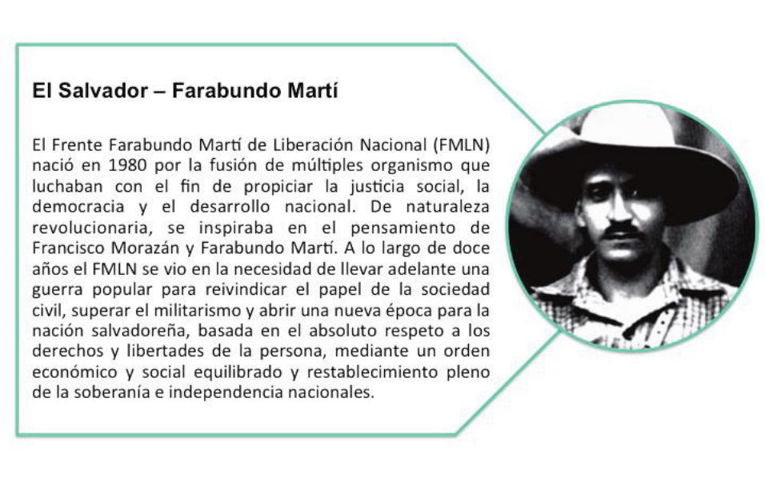
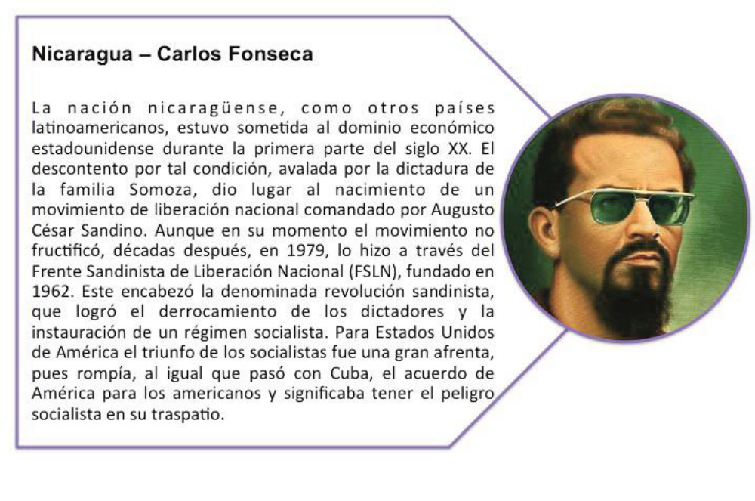
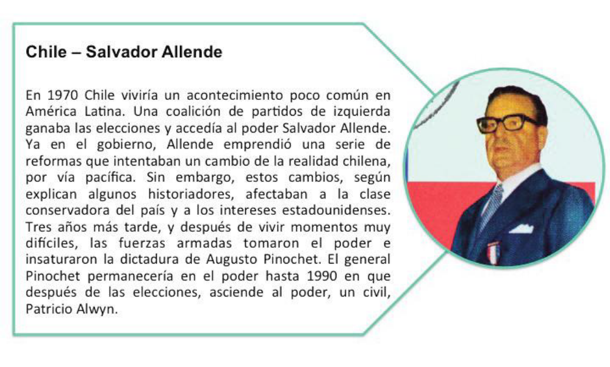
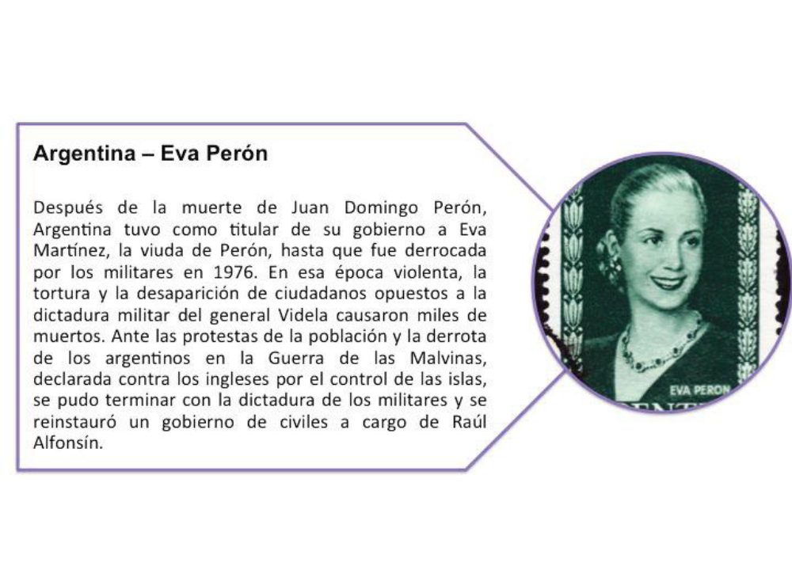
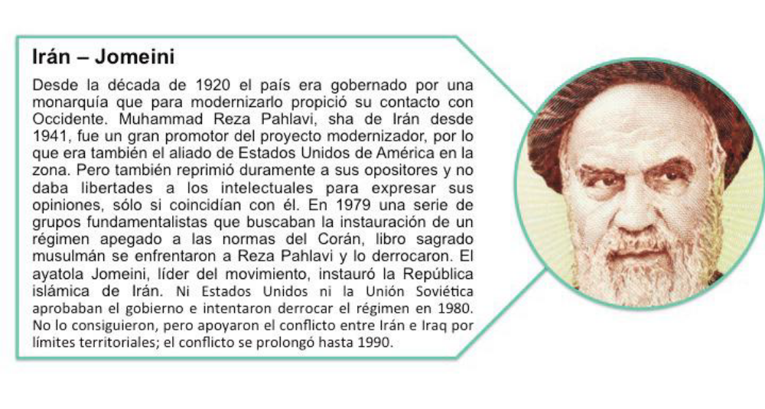

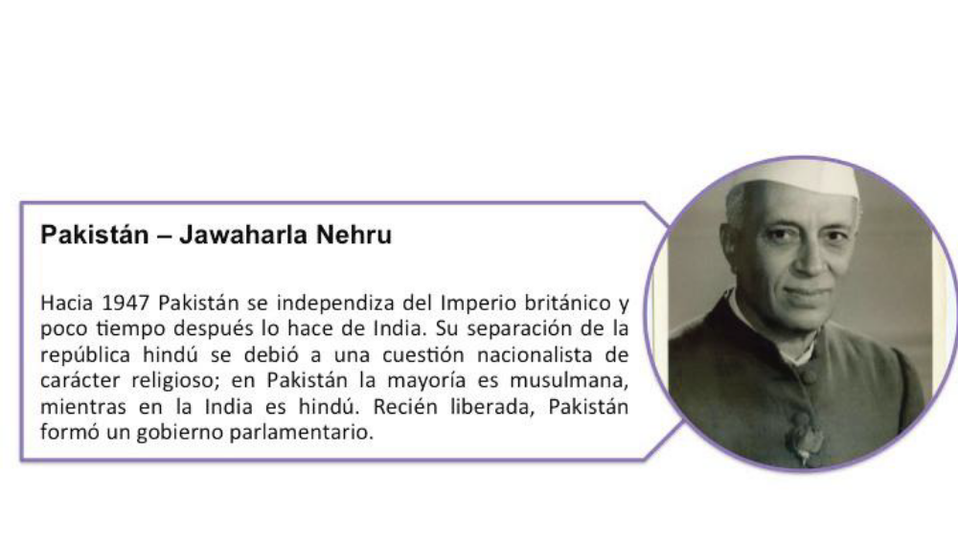
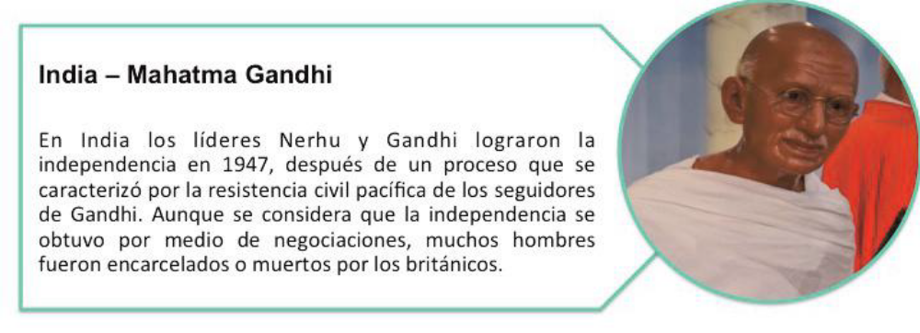
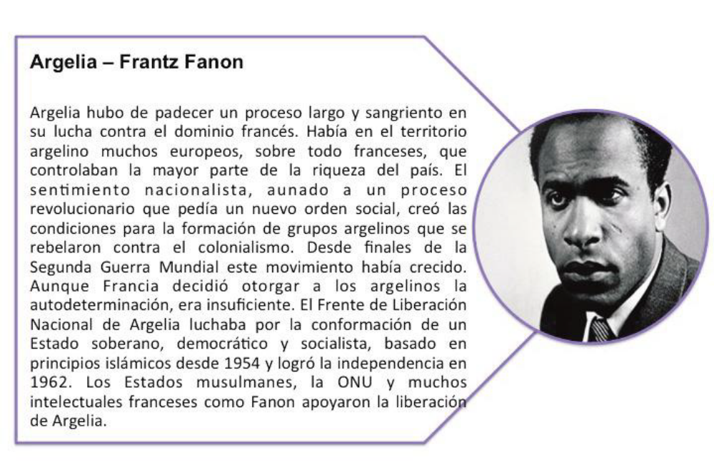
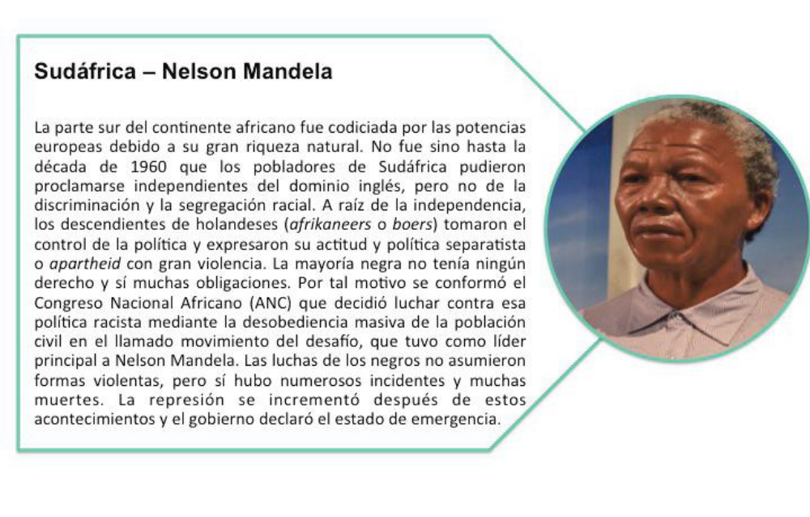

3.3 Estados No Alineados.
Hacia 1955, los países asiáticos y africanos recién constituidos organizaron una Conferencia en Bandung, indonesia. En ella acordaron poner fin al colonialismo, resultado del dominio y la explotación de los pueblos, al considerar que constituía una violación de los Derechos Fundamentales del Hombre, contenidos en la Carta de las Naciones Unidas. Frantz Fanon, líder del movimiento liberacionista de Argelia lo expresaba así: (…) la descolonización es una cuestión de dignidad del hombre. Si quieren evitar la pérdida de la raza humana para siempre deben volverse anticolonialistas y antirracistas; lo que espera el Tercer Mundo de quienes por siglos lo han mantenido en la esclavitud es que contribuyan a rehabilitar a la humanidad y hacer que el hombre triunfe en todas partes de una vez y para siempre.
En dicha Conferencia también establecieron algunas políticas conjuntas de rechazo al colonialismo y a la carrera armamentista, de promoción del pacifismo y el neutralismo y de construcción de un sistema internacional más equilibrado. El bloque afroasiático decidió además no apegarse ni al bloque socialista ni al capitalista y sí decidir sus propias políticas sociales y económicas. Así fue como se consolidó en 1961 un nuevo grupo: el de los Países No Alineados.
El movimiento impulsado por los gobernantes de India, Egipto y Yugoslavia estuvo conformado en sus orígenes por 26 países, pero fue creciendo y para la década de 1990 pertenecian a él más de 110, cifra que representa 61% de los países miembros de la Organización de las Naciones Unidas.
Aunque no se dotó al movimiento de un carácter organizacional (no tiene carta constitutiva, ni estatutos, ni sede propia) su fuerza radicó en reunir a las naciones con mayor población, recursos naturales y recursos energéticos del mundo.
En plena Guerra Fría, los periodistas comenzaron a denominar a los Estados no Alineados como países del Tercer Mundo, pues mantenían una tercera posición frente a los bloques soviético y estadounidense. Posteriormente, el líder chino Mao Tse-Tung señaló, en su Teoría de los tres mundos, que el Primer Mundo lo conformaban las dos superpotencias; el Segundo, los países industrializados de Europa, Japón, Canadá y Nueva Zelanda, y el Tercero el resto de las naciones
Tercer mundo: término utilizado por el demógrafo Alfred Sauvy en 1962. Aludiendo al tercer Estado en Francia, antes de la revolución grancesa, se refiere a los países que, siendo marginados del sistema internacional, pretenden un cambio.
El término de países subdesarrollados, o en vías de desarrollo, tiene un matiz economicista; los conceptos de Tercer Mundo y no alineados tienen una connotación política; desde un punto d vista geográfico se habla también de Norte Sur, donde el Sur serian los países que quedan debajo de una línea imaginaria, desde la parte meridional del continente asiático, africano y Latinoamérica.

Países no alineados.
La crisis de los misiles y el enfriamiento de la Guerra Fría
Hacia 1962 era patente el enfrentamiento entre los dos bloques. El momento crucial lo marca la llamada “crisis de los misiles”, la cual tuvo lugar debido a que los soviéticos amenazaron con instalar armas nucleares en Cuba, ante esta situación los estadounidenses intentaron persuadir a los rusos de no hacerlo y ello estuvo a punto de desatar un conflicto mundial.
Después de la crisis, la lucha de poder entre Estados Unidos de América y la URSS continúa dándose en enfrentamientos locales y regionales, como la revolución sandinista en Nicaragua (que ya estudiaste), el derrocamiento de Salvador Allende en Chile o la guerra de independencia de Angola.

